КОММЕРЧЕСКОЕ ПРЕДЛОЖЕНИЕ
на разработку и внедрение закрытого корпоративного ИИ-ассистента

Заказчик: АО «СПК «Түркістан»
Исполнитель: Digital Studio Team

Астана / Түркістан, 27.01.2026

1. Сведения об Исполнителе и опыт работы с Заказчиком
Digital Studio Team — команда разработки и сопровождения веб-систем и корпоративных решений. Мы уже выполнили для АО «СПК «Түркістан» работы по созданию и вводу в эксплуатацию официального сайта spkturkistan.kz, поэтому хорошо знаем существующую инфраструктуру, процессы согласования и требования к контенту и безопасности.
Настоящим предложением мы выходим с инициативой объединить дальнейшее развитие сайта и внедрение ИИ-платформы в один лот: это обеспечивает единую ответственность подрядчика, повышает управляемость и снижает совокупные затраты на сопровождение.
Контактное лицо (проектный менеджер): Дуйсембиев Е.М
Тел.: +7 (777) 584 69-67 | E-mail: erdanstar@gmail.com

2. Предпосылки и цель проекта
Информация для принятия решений постоянно меняется: внутренние регламенты и решения дополняются новыми материалами, а внешняя нормативная и отраслeвая среда регулярно обновляется. В результате увеличивается время поиска и проверки данных, возрастает риск использования устаревших редакций и человеческих ошибок.
Цель проекта — создать управляемую интеллектуальную платформу и обеспечить единое окно (портал/виджет) для поиска, аналитической консультации и подготовки служебных материалов на основе разрешённых внутренних источников и, при необходимости, контролируемого обращения к внешним официальным источникам, при строгом соблюдении требований ИБ и разграничения доступа.

3. Предлагаемое решение (закрытый корпоративный ИИ-ассистент)
Корпоративный ИИ-ассистент — это система семантического поиска, анализа и подготовки ответов для сотрудников и руководства. Ответ формируется на основе разрешённых внутренних источников и/или внешних официальных источников (по политике доступа) и всегда сопровождается ссылками на конкретные фрагменты (документ/URL, дата, раздел/страница).

3.1. Источники данных («база знаний»)
Поддерживаются источники и форматы (внутренний и внешний контур):
- • Внутренние документы: устав, положения, регламенты, политики, приказы, протоколы, решения, отчёты, проектная документация.
- • Внешние официальные источники (контролируемо): НПА РК (актуальные редакции), государственные порталы и реестры, официальные письма/разъяснения, открытые данные и отраслевые публикации (по утверждённому перечню доменов/источников).
- • Форматы: PDF, DOCX, XLSX, PPTX, HTML-страницы, изображения и сканы (с OCR).

Важно: выход во внешнюю сеть выполняется только по политике ИБ (whitelist источников), с журналированием, без передачи конфиденциальных данных наружу.
Функция | Описание
Семантический поиск | Поиск по смыслу, а не только по ключевым словам: система находит наиболее релевантные разделы и выдержки.
Ответ с источниками | В каждом ответе указывается документ, дата и точный фрагмент; доступны ссылки/выгрузка файлов.
Учёт редакций | Определение актуальной редакции на дату, сравнение версий в формате «что изменилось?».
Сводки и выжимки | Краткие резюме длинных документов с выделением ключевых пунктов.
Помощь в подготовке документов | Черновики справок/ответов/служебных записок на основе базы знаний и утверждённых шаблонов.

3.3. Роли и разграничение доступа (RBAC)
Роль | Потребность | Уровень доступа
Руководство | Стратегические запросы, история решений, сравнение редакций, сводки | Полный (по утверждённой политике)
Юридическая служба | НПА/внутренние положения, сопоставление редакций, правовые основания | Правовые базы + разрешённые внутренние разделы
Сотрудники подразделений | Ежедневные регламенты, инструкции, шаблоны, быстрые справки | Документы своего подразделения + открытая внутренняя база
Администратор/ИБ | Права доступа, аудит, обновления, мониторинг | Технические админ-права без расширения содержимого сверх правил

3.4. Примеры запросов
- «2020–2024 гг. какие изменения вносились по стабилизационному фонду?»
- «На каких документах основан порядок субсидирования?»
- «Подготовь краткую справку и перечень документов для аналогичного кейса за 2023 год»
Формат ответа: короткий вывод (1–2 абзаца) + обоснование (пункты/фрагменты) + список источников и связанных документов.

4. Объём работ (единый лот: сайт + ИИ на одной инфраструктуре)
Предлагаем разыграть одним лотом комплекс работ по развитию и сопровождению сайта spkturkistan.kz и внедрению ИИ-ассистента, поскольку оба решения будут развернуты в одном серверном контуре. Это даёт преимущество по стоимости владения и управляемости.
Преимущества единого лота и единого сервера:
- Единая ответственность подрядчика за результат, SLA и безопасность (нет «стыковочных» рисков).
- Экономия бюджета: единые системы мониторинга, резервного копирования, WAF/Reverse Proxy, журналирование, сертификаты.
- Высокая скорость интеграции: обмен данными между сайтом/порталом и ИИ внутри локальной сети без внешних каналов.
- Единая точка входа для пользователей (возможна SSO) и единый UX (единый дизайн/навигация).

4.1. Этапы реализации ИИ-ассистента и результаты
Этап | Срок | Ключевые работы | Результаты/артефакты
Этап 1: Аналитика и ТЗ | 1 месяц | Аудит документов и источников; сценарии пользователей; модель доступа; согласование требований ИБ; план пилота; критерии качества (KPI). | ТЗ; матрица ролей/прав; план пилота; перечень источников и форматов; критерии приёмки.
Этап 2: Подготовка данных | 1–2 месяца | Сбор/нормализация архива; OCR для сканов; метаданные; сегментация; правила версионирования; тестовый набор вопросов. | Реестр документов; подготовленный корпус; первичный индекс; отчёт по качеству OCR и покрытию.
Этап 3: Разработка и тестирование | 2–3 месяца | ИИ-ядро (RAG) + векторный поиск; политика «ответ только с источниками»; интерфейс; RBAC; аудит-лог; нагрузочные и security-тесты. | MVP; документация API; отчёты тестирования; регламент обновления базы знаний; инструкция администратора.
Этап 4: Внедрение и обучение | 4–6 месяц | Пилот (1–2 подразделения); сбор обратной связи; корректировки; приёмочные испытания; ввод; обучение пользователей/администраторов. | Акт ввода; обучающие материалы; финальная версия в промышленном контуре; план сопровождения.

4.2. Интеграции и сценарии эксплуатации
Внедрение выполняется поэтапно:
- Базовый запуск: работа с внутренними документами и текущими хранилищами, интранет-доступ, роли, аудит, контроль качества ответов, подключение внешних официальных источников по whitelist.
- Опциональное развитие: интеграция с электронным документооборотом (ЭДО/СЭД), автоматическое обновление документов и версий, расширение внешнего контура (доп. источники), библиотека шаблонов, панель для руководства.

4.3. Сопровождение сайта spkturkistan.kz (12 месяцев)
В рамках единого лота обеспечиваем сопровождение и развитие сайта:
- Техническая поддержка и устранение инцидентов, контроль доступности (uptime).
- Плановые обновления и исправления безопасности (зависимости, CMS/фреймворк, серверные пакеты).
- Еженедельные резервные копии (файлы + база данных) и тест восстановления.
- Мониторинг производительности и ресурсов (CPU/RAM/диск/HTTP), алерты.
- Работы по контенту/структуре сайта по заявкам (по согласованному регламенту).

5. Архитектура и технологии
Рекомендуемый стек для реализации закрытого ИИ-ассистента в изолированном контуре. Окончательные решения уточняются по результатам аудита и требований ИБ, однако мы заранее предлагаем проверенную архитектуру RAG.
Компонент | Технологии | Назначение
Интерфейс пользователя | Web-интранет-портал + виджет/страница в текущем сайте | Единое окно: чат, поиск, источники, выгрузка файлов
ИИ-сервис | Python 3.12 + FastAPI/ML/ARTES | Обработка запросов, сбор контекста, генерация ответа и ссылок
Поиск и индекс | PostgreSQL 16/17 + pgvector | Векторный поиск, метаданные, контроль версий
Файлы | NAS/RAID или MinIO (S3) | Надёжное хранение документов и быстрый доступ
OCR | Tesseract/PaddleOCR (или коммерческий OCR по требованию) | Распознавание сканов и изображений
Кэш/фоновые задачи | Redis; RabbitMQ (опционально) | Ускорение и пакетная обработка документов
Reverse proxy | Nginx + TLS, опционально WAF | Единая точка входа, безопасность, ограничения запросов
Auth/SSO | RBAC; интеграция с LDAP/AD/SSO (опционально) | Контроль доступа и единый вход
Мониторинг/логи | Prometheus + Grafana; Loki/ELK | Наблюдаемость и аудит
Развёртывание | Docker + Docker Compose | Изоляция сайта и ИИ, управляемые обновления

6. Размещение на одном сервере: преимущества и меры защиты
Размещение сайта и ИИ на одном сервере даёт экономию и упрощает администрирование. Чтобы исключить влияние нагрузки ИИ на сайт, мы применяем технические меры изоляции и контроля ресурсов.
- Раздельные контейнеры, сети и тома данных (сайт и ИИ не «пересекаются» на уровне файлов и сервисов).
- Лимиты CPU/RAM для ИИ-компонентов + приоритет для веб-сервиса сайта.
- Выделение быстрых NVMe под индекс/кэш, планирование IOPS.
- Единый мониторинг и алерты по нагрузке (включая прогнозирование потребления ресурсов).
- План масштабирования: при росте нагрузки ИИ выносится на отдельный сервер без переписывания системы.

7. Информационная безопасность и контроль
- Система разворачивается в инфраструктуре Заказчика (on-prem / изолированный контур).
- Запрет передачи данных во внешние сервисы без отдельного согласования.
- RBAC и права на уровне документов/разделов; журналирование действий.
- Политика «ответ без источников запрещён» (guard-policy).
- TLS, сегментация сети, резервные копии, регламент восстановления.
7.1. Контролируемый выход во внешнюю сеть (Web-режим)
Система поддерживает режимы работы с внешними источниками по политике ИБ:
• Закрытый режим: ответы только по внутренним источникам.
• Гибридный режим: внутренние источники + внешние официальные источники РК из утверждённого списка.
• Расширенный режим (по решению ИБ/админа): подключение дополнительных публичных источников для сравнительного анализа и аналитики.
Каждый внешний источник фиксируется в ответе ссылкой (URL) и записывается в аудит-лог.

8. Инфраструктурные требования (рекомендация)
Предварительная рекомендация по серверу (уточняется по объёму документов и нагрузке):
Параметр | Рекомендация
CPU | не менее 16 ядер / 32 потока (уровень Intel Xeon / AMD EPYC)
RAM | 128 GB ECC (масштабирование до 256 GB при росте объёма)
Диски (быстрые) | 2×1.92 TB NVMe (RAID1) — индекс и кэш
Сеть | uplink 1 Gbps (минимум), сегментация VLAN во внутренней сети
IP и доступ | до 4 статических IP (внешний/внутренний/резерв по политике), доступ через VPN/внутреннюю сеть
Безопасность периметра | Reverse Proxy + TLS, опционально WAF, rate limit
SSO | опционально интеграция LDAP/AD/SSO
Резервное копирование | не реже 1 раза в неделю + периодические тесты восстановления

9. Сроки и бюджет (предварительная оценка)
Предварительная оценка по концепции: срок реализации ИИ-ассистента — 5–6 месяцев, бюджет — порядка 00 млн ₸. Окончательная смета формируется после Этапа 1 (аудит данных и согласование ТЗ).

9.1. Поддержка и SLA (предложение)
Предлагаемый базовый SLA для сопровождения сайта и ИИ-платформы:
Критичность | Время реакции | Время устранения/обход
Критический инцидент (система недоступна) | до 1 часа | до 8 часов (или обходное решение)
Высокий (ключевая функция не работает) | до 4 часов | до 24 часов
Средний (частичная деградация) | до 1 рабочего дня | до 3 рабочих дней
Низкий (консультации/улучшения) | до 2 рабочих дней | по согласованному плану
SLA и регламент работ фиксируются в договоре и согласуются с ИТ-службой Заказчика.

10. Условия сотрудничества
- Формат работ: полный цикл (анализ → разработка → внедрение → обучение → поддержка).
- Приёмка: поэтапная, с демонстрацией результатов и актами по этапам.
- Гарантия: на разработанные компоненты — по договору; исправление дефектов в гарантийный период.
- Документация: руководство пользователя, инструкции администратора, регламент обновления базы знаний и резервного копирования.
- Оплата: поэтапно (вариант: 30% / 40% / 30%) либо по условиям тендера/договора.

11. Следующие шаги
Для старта проекта предлагаем следующий порядок:
- Провести краткий аудит данных (объём, форматы, уровни конфиденциальности).
- Определить 1–2 подразделения для пилота и собрать тестовый набор вопросов.
- Согласовать ТЗ и требования ИБ.
- Запустить работы по Этапу 1.



Подпись:

М.П:

Наши примеры которые реализовываем сейчас, похожие но КП:
1.
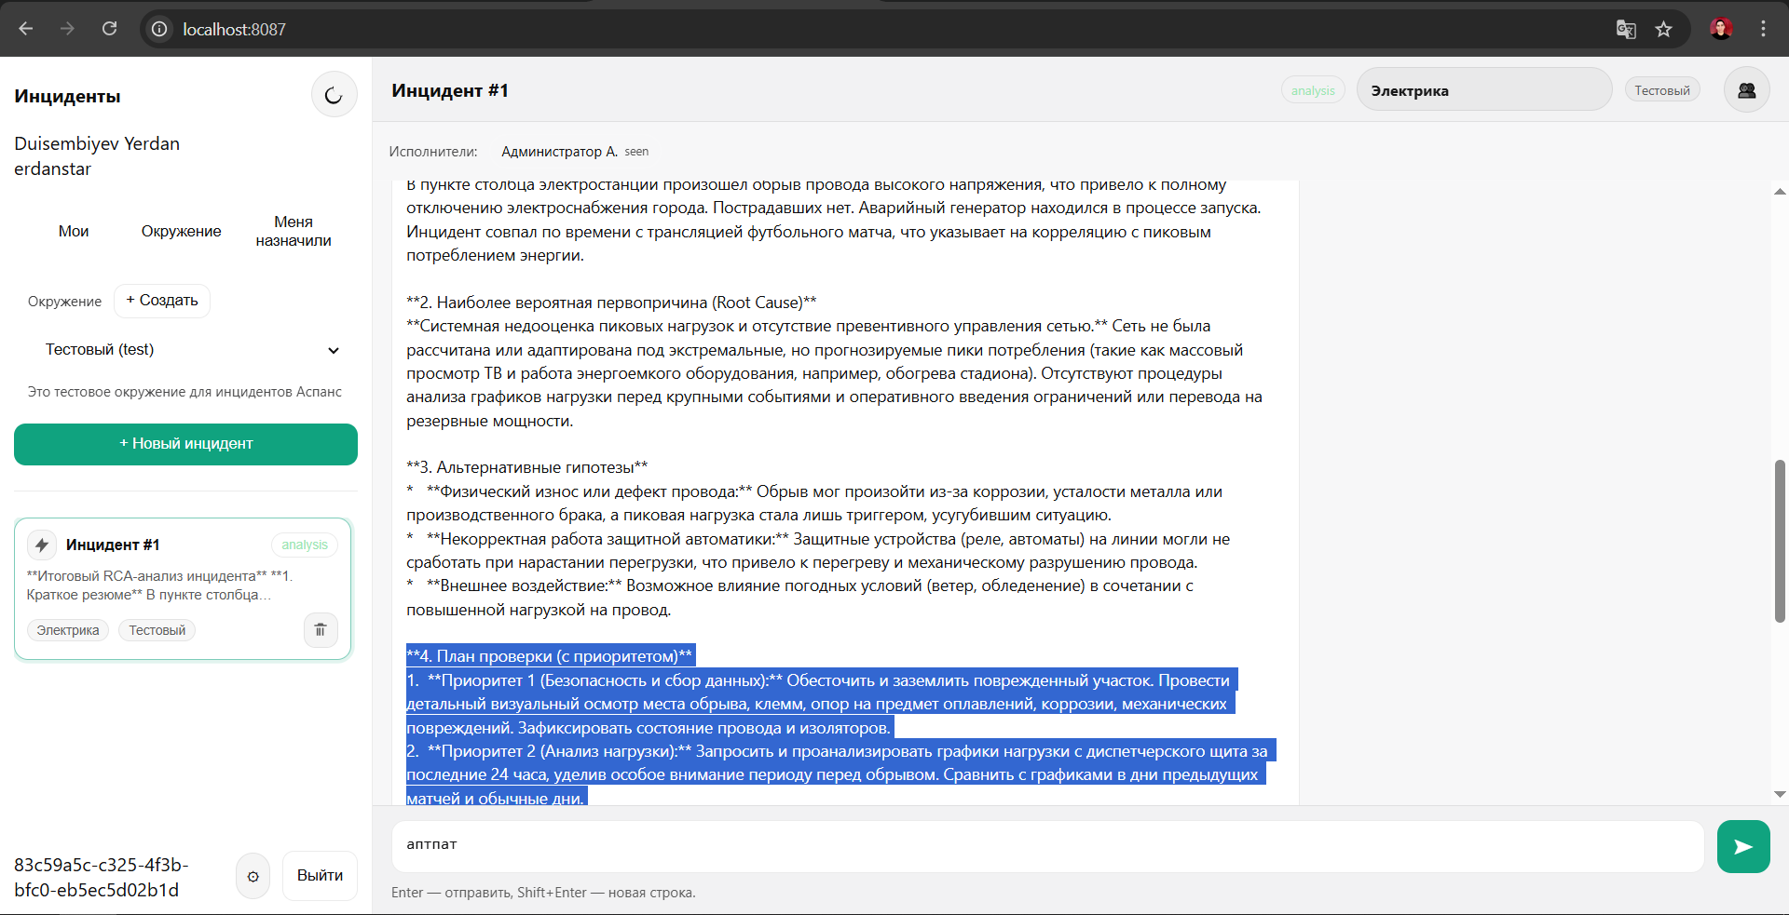
2.
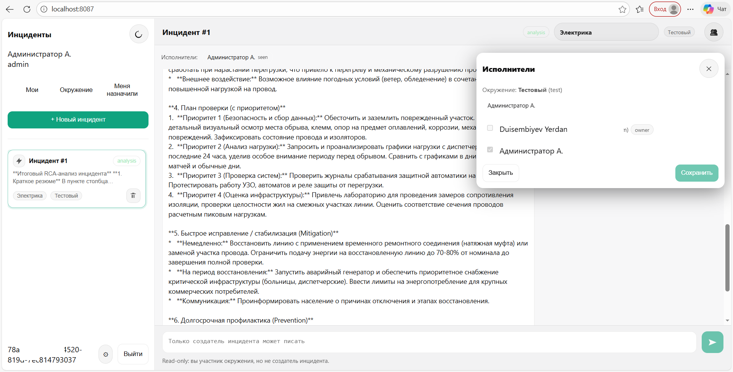

3.
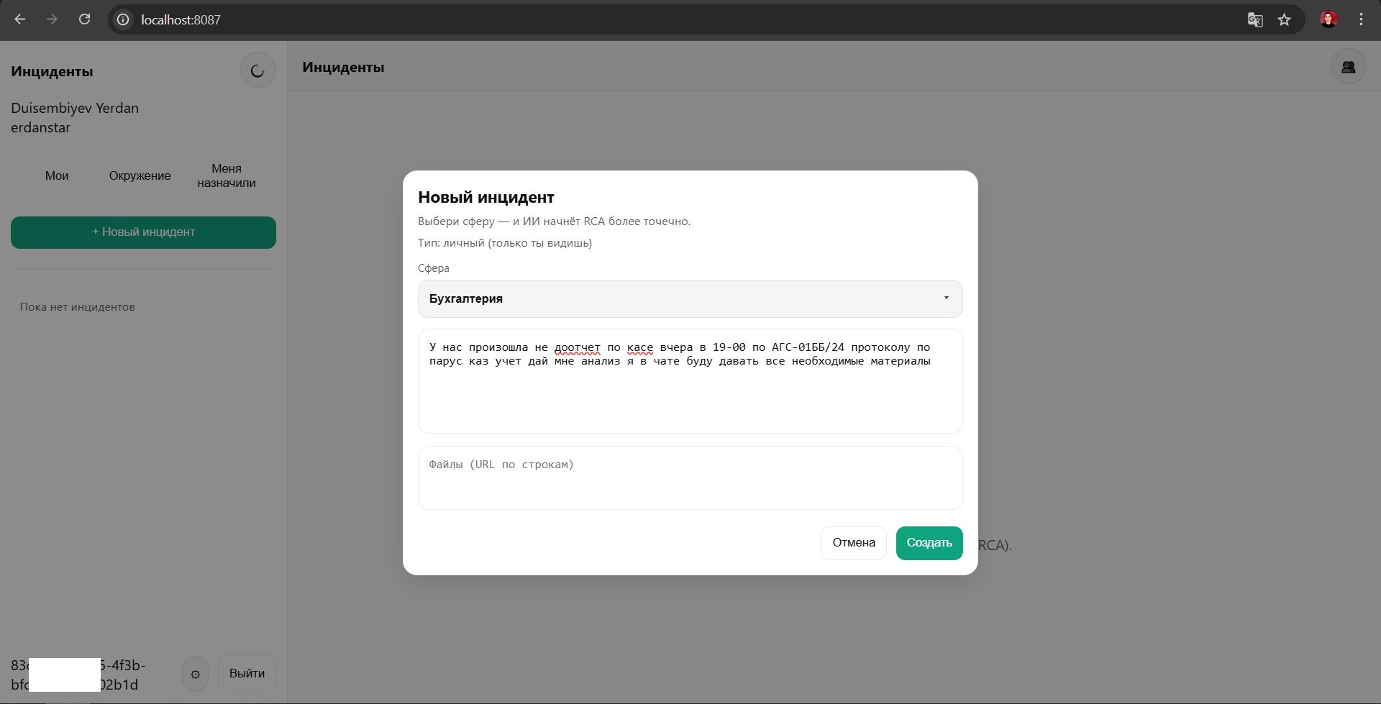
4.
